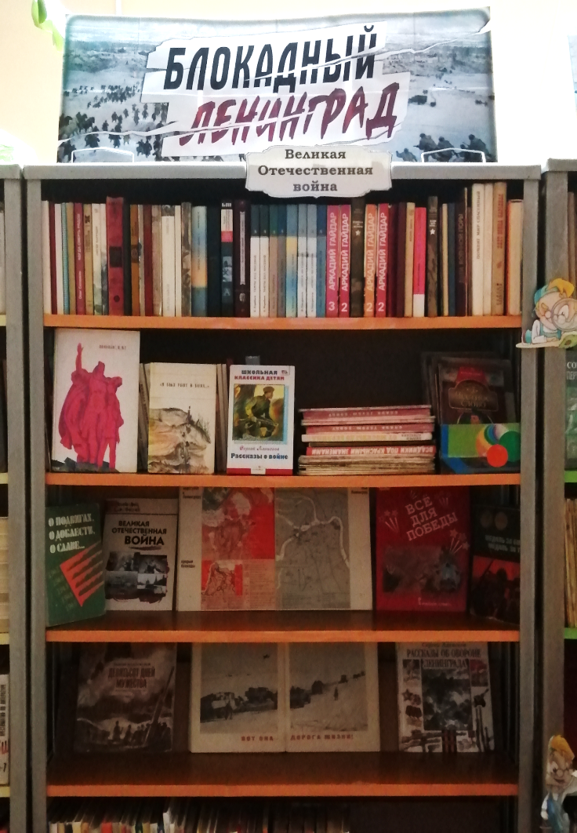
Ежегодно 27 января в нашей стране отмечается День полного освобождения Ленинграда от фашистской блокады. Ровно 78 лет назад в январе 1944 года Ленинград отпраздновал свою Победу. Победу тех, кто сражался с врагом, чтобы отстоять родной город, кто пережил все тяготы жесточайшей блокады, кто жил и боролся, несмотря на холод и голод, бомбежки и артобстрелы.

Одной из самых трагических страниц Великой Отечественной войны – Блокаде Ленинграда посвящена
книжная выставка
«Блокадный Ленинград».

На выставке представлена документальная литература, отображающая хронику блокадного Ленинграда: карты, схемы, воспоминания участников блокады, фотографии.

Кроме того, юные читатели библиотеки могут познакомиться с художественными произведениями о блокадном Ленинграде:
В. Воскобойников «900 дней мужества»,
С. Алексеев «Рассказы об обороне Ленинграда»,
Е. Верейская «Три девочки»,
Н. Ходза, «Дорога жизни».



